ÔN TẬP GIỮA HỌC KÌ I
I. MỤc tiêu:
1. Kiến thức: Củng cố lại nội dung các kiến thức đã học trong bài 1 đến 4 như: Thông tin, dữ liệu, vật mang tin, xử lý thông tin trong máy tính, cách biểu diễn thông tin trong máy tính, mạng máy tính, ...
2. Năng lực hình thành:
- Phát triển năng lực phát hiện và giải quyết vấn đề:
+ Biết cách nghiên cứu các tình huống gợi vấn đề, từ đó học sinh phát hiện vấn đề, tìm cách giải quyết vấn đề.
- Năng lực sử dụng công nghệ thông tin:
+ Phân biệt được thế nào thông tin và dữ liệu, vật mang tin.
+ Giải thích được máy tính là công cụ hiệu quả để xử lý thông tin.
+ Năng lực nêu được một số thành phần cơ bản của của một mạng máy tính
- Năng lực hợp tác và giao tiếp và thuyết trình thông qua hoạt động nhóm.
3. Về phẩm chất:
- Chăm chỉ: miệt mài, chú ý lắng nghe, đọc, làm bài tập, vận dụng kiến thức vào thực tiễn.
- Trung thực: Sẵn sàng chia sẻ sản phẩm của mình cho các bạn góp ý, đánh giá.
- Trách nhiệm: trách nhiệm của học sinh khi thực hiện hoạt động nhóm, báo cáo kết quả hoạt động nhóm.
II.Thiết bị dạy học và học liệu:
-Thiết bị dạy học: SGK, máy tính, bảng nhóm, phiếu học tập.
- Học liệu: Sách giáo khoa
III. TIẾN TRÌNH DẠY HỌC:

A. HOẠT ĐỘNG MỞ ĐẦU (………. phút)
a. Mục tiêu hoạt động :
Tạo động cơ để học sinh củng cố lại các kiến thức đã học trong chương trình bảng tính điện tử.
b. Nội dung :
Nhắc lại nội dung cơ bản đã học trong chủ đề 1 và bài 4
c. Sản phẩm:
Câu trả lời của hs, kĩ năng giải quyết nhiệm vụ học tập.
d. Tổ chức thực hiện: Giao nhiệm vụ, học sinh báo cáo, đánh giá và nhận xét
Hoạt động của GV và HS | Tiến trình nội dung
- Chuyển giao nhiệm vụ học tập:
Nêu các nội dung chính đã được học ở chủ đề 1 và bài 4
- Thực hiện nhiệm vụ học tập:
HS thực hiện cá nhân
- Báo cáo kết quả thảo luận:
HS trả lời, nhận xét, bổ sung câu trả lời (nếu cần)
- Nhận xét, đánh giá, kết luận:
+ Sau khi thực hiện xong bài tập Giáo viên nhận xét đánh giá tinh thần, thái độ học tập và kết quả học sinh đã báo cáo. Từ đó hướng hướng học sinh nghiên cứu, tìm hiểu nội dung cho hoạt động hình thành kiên thức mới.
B. HÌNH THÀNH KIẾN THỨC (...... phút)
I. THÔNG TIN VÀ DỮ LIỆU: ( …… phút)
1. Hoạt động 1: Phân biệt thông tin và dữ liệu
a. Mục tiêu hoạt động: HS được củng cố lại khái niệm thông tin, dữ liệu và vật mang tin
b. Nội dung: Trả lời các câu hỏi, bài tập nhằm củng cố lại khái niệm thông tin, dữ liệu và vật mang tin
c. Sản phẩm: Câu trả lời của HS qua đó củng cố khái niệm thông tin, dữ liệu và vật mang tin
d. Tổ chức thực hiện: Giao nhiệm vụ, học sinh báo cáo, đánh giá và nhận xét
Hoạt động của GV và HS | Tiến trình nội dung
* Chuyển giao nhiệm vụ học tập 1:  Yêu cầu HS hoạt động cặp đôi trả lời:  Câu 1: Thế nào là dữ liệu, thông tin và vật mang tin?  Câu 2: Quan sát hình sau, chỉ ra đâu là dữ liệu, thông tin và vật mang tin    - Thực hiện nhiệm vụ học tập  GV: Quan sát các nhóm hoạt động, hỗ trợ các các nhân hoặc nhóm gặp khó khăn. Có thể cho phép các em HS khá, giỏi hỗ trợ các bạn trong nhóm để hoàn thành nhiệm vụ nhanh hơn.  HS: Các nhóm thảo luận, thống nhất kết quả luận, phân công thành viên nhóm chuẩn bị báo cáo kết quả khi hết thời gian quy định thảo luận nhóm.  Báo cáo kết quả thảo luận:  GV: Thông báo hết thời gian hoạt động nhóm. Gọi đại diện các nhóm lên báo cáo kết quả hoạt động.  + Câu 1: HS trả lời như nội dung ghi nhớ (6/SGK )  + Câu 2:  Dữ liệu: Hình vẽ và chữ No smoking  Thông tin: Cấm hút thuốc lá  Vật mang tin: Tấm biển  GV: Yêu cầu các nhóm khác nhận xét, đánh giá và chấm điểm chéo nhau theo phân công của GV.  HS: Nhận xét, đánh giá kết quả hoạt động của nhóm khác.  - Nhận xét, đánh giá, kết luận chốt kiến thức:  + GV nhận xét, chốt kiến thức  * Chuyển giao nhiệm vụ học tập 2:  GV: Y/c HS trả lời:  H: Theo em dự đoán một người chuẩn bị hút thuốc nhưng thấy biển báo đó người ấy sẽ làm gì?  - Thực hiện nhiệm vụ học tập:  HS: Làm việc cá nhân, suy nghĩ, trả lời.  Báo cáo kết quả thảo luận:  HS: Cá nhân trả lời theo quan điểm của mình.  GV: Yêu cầu các HS khác nhận xét  HS: Nhận xét câu trả lời của bạn  - Nhận xét, đánh giá, kết luận chốt kiến thức:  + GV nhận xét, chốt kiến thức:  * Chuyển giao nhiệm vụ học tập 3:  H: Thông tin có vai trò gì đối với con người?  - Thực hiện nhiệm vụ học tập :  HS: Làm việc cá nhân, suy nghĩ, trả lời.  Báo cáo kết quả thảo luận:  HS: Cá nhân trả lời như phần ghi nhớ SGK/7  GV: Yêu cầu các HS khác nhận xét  HS: Nhận xét câu trả lời của bạn  - Nhận xét, đánh giá, kết luận chốt kiến thức:  + GV nhận xét, chốt kiến thức | I. THÔNG TIN VÀ DỮ LIỆU:  1. Thông tin và dữ liệu:  (Ghi nhớ -SGK/6)  Ví dụ:  Dữ liệu: Hình vẽ và chữ No smoking  Thông tin: Cấm hút thuốc lá  Vật mang tin: Tấm biển  2. Tầm quan trọng của thông tin  - Ghi nhớ (SGK/7)
II. XỦ LÝ THÔNG TIN
2. Hoạt động 2: Xử lí thông tin
a. Mục tiêu hoạt động: HS củng cố các kiên thức về xử lí thông tin
b. Nội dung: Trả lời các câu hỏi
c. Sản phẩm: Câu trả lời của HS qua đó củng cố các kiên thức về xử lí thông tin
d. Tổ chức thực hiện: Giao nhiệm vụ, học sinh báo cáo, đánh giá và nhận xét
Hoạt động của GV và HS | Tiến trình nội dung
GV: Chiếu hình ảnh:
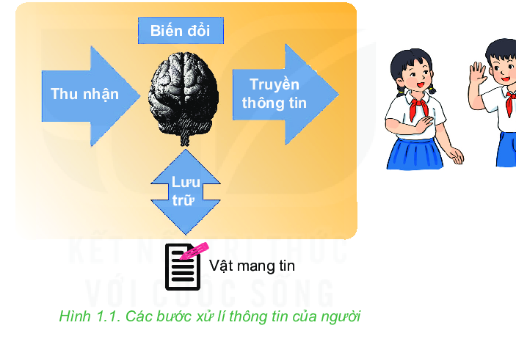
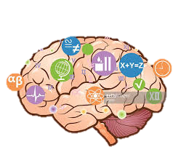

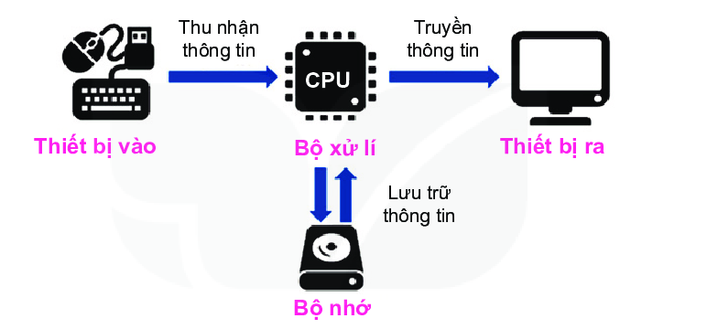

* Chuyển giao nhiệm vụ học tập 1
GV phát phiếu học tập:
Câu 1: Em nhận được thông tin gì từ hai hình trên?
Câu 2: Hãy điền đầy đủ thông tin về các bước xử lý thông tin của người và máy tính
Thực hiện nhiệm vụ học tập
GV: Quan sát các nhóm hoạt động, hỗ trợ các các nhân hoặc nhóm gặp khó khăn. Có thể cho phép các em HS khá, giỏi hỗ trợ các bạn trong nhóm để hoàn thành nhiệm vụ nhanh hơn.
HS: Các nhóm thảo luận, thống nhất kết quả luận ghi vào phiếu học tập, phân công thành viên nhóm chuẩn bị báo cáo kết quả khi hết thời gian quy định thảo luận nhóm.
Báo cáo kết quả thực hiện nhiệm vụ học tập
GV: Thông báo hết thời gian hoạt động nhóm. Gọi đại diện các nhóm lên báo cáo kết quả hoạt động.
HS:
Câu 1:
- Hình 1: Các bước xử lý thông tin của người
- Hình 2: Các bước xử lý thông tin của máy tính
Câu 2:
GV: Yêu cầu các nhóm khác nhận xét, đánh giá.
HS: Nhận xét, đánh giá kết quả hoạt động của nhóm khác.
- Nhận xét, đánh giá, kết luận chốt kiến thức:
GV: Nhận xét, đánh giá chung cho kết quả hoạt động

III. THÔNG TIN TRONG MÁY TÍNH
3. Hoạt động 3: Thông tin trong máy tính
a. Mục tiêu hoạt động: HS củng cố các kiên thức thông tin trong máy tính
b. Nội dung: Trả lời các câu hỏi
c. Sản phẩm: Câu trả lời của HS qua đó củng cố các kiên thức thông tin trong máy tính
d. Tổ chức thực hiện: Giao nhiệm vụ, học sinh báo cáo, đánh giá và nhận xét
* Chuyển giao nhiệm vụ học tập 1:  H: Thông tin được biểu diễn trong máy tính bằng cách nào? Kể tên đơn vị đo thông tin?  - Thực hiện nhiệm vụ học tập:  HS: Làm việc cá nhân, suy nghĩ, trả lời.  Báo cáo kết quả:  HS: Cá nhân trả lời.  HS: Thông tin được biểu diễn trong máy tính bằng dãy các Bit. Mỗi Bit là dãy số 0 hoặc 1, còn gọi là chữ số nhị phân  GV: Yêu cầu các HS khác nhận xét  HS: Nhận xét câu trả lời của bạn  - Nhận xét, đánh giá, kết luận chốt kiến thức:  + GV nhận xét, chiếu hình ảnh minh họa thông tin được mã hóa trong máy tính  * Chuyển giao nhiệm vụ học tập 2:  H: Giả sử mỗi phút âm thanh chiếm 10 MB, mỗi bài hát trung bình có độ dài 4 phút. Một chiếc điện thoại thông minh còn trống 6 GB sẽ chứa được bao nhiêu bài hát như vậy?  Thực hiện nhiệm vụ học tập :  GV: Quan sát các nhóm hoạt động, hỗ trợ các các nhân hoặc nhóm gặp khó khăn. Có thể cho phép các em HS khá, giỏi hỗ trợ các bạn trong nhóm để hoàn thành nhiệm vụ nhanh hơn.  HS: Các nhóm thảo luận, thống nhất kết quả luận ghi vào phiếu học tập, phân công thành viên nhóm chuẩn bị báo cáo kết quả khi hết thời gian quy định thảo luận nhóm.  Báo cáo kết quả thảo luận:  GV: Yêu cầu các nhóm khác nhận xét, đánh giá.  HS:  Một bài hát có dung lượng: 4.10 = 40MB  Số bài hát còn có thể chứa trong bộ nhớ điện thoại:  1024.6 : 40 153 (bài)  HS: Nhận xét, đánh giá kết quả hoạt động của nhóm khác.  - Nhận xét, đánh giá, kết luận chốt kiến thức:  + GV nhận xét, chốt kiến thức | Thông tin được biểu diễn trong máy tính bằng dãy các Bit. Mỗi Bit là dãy số 0 hoặc 1, còn gọi là chữ số nhị phân.  Một bài hát có dung lượng:  4.10 = 40MB  Số bài hát còn có thể chứa trong bộ nhớ điện thoại:  1024.6 : 40 153 (bài)
IV. MẠNG MÁY TÍNH
3. Hoạt động 3: Mạng máy tính
a. Mục tiêu hoạt động: HS củng cố các kiên thức về máy tính
b. Nội dung: Trả lời các câu hỏi
c. Sản phẩm: Câu trả lời của HS qua đó củng cố các kiên thức về máy tính
d. Tổ chức thực hiện: Giao nhiệm vụ, học sinh báo cáo, đánh giá và nhận xét
* Chuyển giao nhiệm vụ học tập:  GV: Chiếu hình ảnh  Câu 1: Hình ảnh này cho chúng ta thông tin gì?  Câu 2: Mạng máy tính gồm các thành phần chính nào?  Câu 3: Mạng máy tính có lợi ích gì?  Thực hiện nhiệm vụ học tập :  HS: Suy nghic, tổng hợp kiến thức, trả lời cá nhân  Báo cáo kết quả thảo luận:  GV: Họi HS trả lời lần lượt từng câu  HS:  Câu 1: Hình ảnh này cho chúng ta ví dụ về mạng máy tính  Câu 2: Mạng máy tính gồm  • Các thiết bị đầu cuối (máy tính, điện thoại, máy in, máy ảnh,...)  • Các thiết bị kết nối (đường truyền dữ liệu, bộ chia, bộ chuyển mạch, bộ  định tuyến,...)  • Phần mềm mạng (ứng dụng truyền thông và phần mềm điều khiển truyền  dữ liệu).  Câu 3: Người dùng có thể liên lạc với nhau để chia sẻ dữ liệu, trao đổi thông tin, dùng chung các thiết bị trên mạng.  HS: Nhận xét, đánh giá kết quả của bạn.  - Nhận xét, đánh giá, kết luận chốt kiến thức:  + GV nhận xét, chốt kiến thức | Mạng máy tính gồm:  • Các thiết bị đầu cuối (máy tính, điện thoại, máy in, máy ảnh,...)  • Các thiết bị kết nối (đường truyền dữ liệu, bộ chia, bộ chuyển mạch, bộ  định tuyến,...)  • Phần mềm mạng (ứng dụng truyền thông và phần mềm điều khiển truyền  dữ liệu).  Lợi ích của mạng máy tính: Người dùng có thể liên lạc với nhau để chia sẻ dữ liệu, trao đổi thông tin, dùng chung các thiết bị trên mạng.
C. LUYỆN TẬP ( …. phút)
a. Mục tiêu hoạt động: Khắc sâu kiến thức đã học
b. Nội dung: Vận dụng kiến thức đã học để làm bài tập
c. Sản phẩm: Câu trả lời của HS, kĩ năng giải quyết nhiệm vụ học tập.
d.Tổ chức thực hiện: Giao nhiệm vụ, học sinh báo cáo, đánh giá và nhận xét
Hoạt động của GV và HS | Tiến trình nội dung
* Chuyển giao nhiệm vụ học tập
GV: Giao bài tập trắc nghiệm dưới dạng trò chơi trên Kahoot.
Thực hiện nhiệm vụ học tập
HS: Làm việc cá nhân, suy nghĩ, trả lời.
Báo cáo kết quả:
HS: Cá nhân trả lời.
GV: Yêu cầu các HS khác nhận xét
HS: Nhận xét câu trả lời của bạn
- Nhận xét, đánh giá, kết luận chốt kiến thức:
+ GV nhận xét, sửa sai (nếu cần)
D. VẬN DỤNG (……… phút)
a. Mục tiêu hoạt động: Khắc sâu kiến thức đã học ở chủ đề 1 và bài 4, rèn cho HS kĩ năng làm việc nhóm, giải quyết vấn đề
b. Nội dung: Vận dụng kiến thức đã học để làm bài tập
c. Sản phẩm: Bài làm của HS
d.Tổ chức thực hiện: Giao nhiệm vụ, học sinh chia nhóm thực hiện ngoài giờ lên lớp và nộp lại vào tiết sau
Hoạt động của GV và HS | Tiến trình nội dung
* Chuyển giao nhiệm vụ học tập
Câu 1: Lấy ví dụ về mạng máy tính trong thực tế mà em biết? Chỉ ra các thiết bị đầu cuối và thiết bị kết nối.
Câu 2: Em hãy lấy một ví dụ về dữ liệu trong cuộc sống. Bổ sung tình huống cho dữ liệu đó để nó trở thành thông tin.
Câu 3: Theo em máy tính có những lợi ích nào trong giáo dục?
Thực hiện nhiệm vụ học tập
HS: Các nhóm thảo luận,chia nhiệm vụ cụ thể cho các thành viên, thống nhất kết quả thảo luận.
Báo cáo kết quả thực hiện nhiệm vụ học tập
HS: Nộp lại sản phẩm vào tiết sau
- Nhận xét, đánh giá, kết luận chốt kiến thức:
GV: Nhận xét, đánh giá chung cho kết quả hoạt động của các nhóm

PHIẾU HỌC TẬP
……………………………………………………………………………
……………………………………………………………………………

BÀI TẬP TRẮC NGHIỆM (Phần luyện tập)

Câu 1: Thông tin có thể giúp cho con người:
A. Nắm được quy luật của tự nhiên và do đó trở nên mạnh mẽ hơn.
B. Hiểu biết về cuộc sống và xã hội xung quanh.
C. Biết được các tin tức và sự kiện xảy ra trong xã hội.
D. Tất cả các khẳng định trên đều đúng.
Câu 2: Chúng ta gọi dữ liệu hoặc lệnh được nhập vào máy tính là :
A. Dữ liệu được lưu trữ. B. Thông tin vào.
C. Thông tin ra. D. Thông tin máy tính.
Câu 3: Trình tự của quá trình xử lí thông tin là:
A. Nhập → Xuất → Xử lý. B. Nhập → Xử lý → Xuất.
C. Xuất → Nhập → Xử lý. D. Xử lý → Xuất → Nhập.
Câu 4: Hình ảnh này cho ta thông tin:

A. Nốt nhạc B. Dãy số
C. Biểu diễn âm thanh nốt nhạc thành dãy bit D. Không có ý nghĩa
Câu 5: Đơn vị đo thông tin nhỏ nhất trong máy tính là:
A. Byte B. Bit C. Unit D. Cm
Câu 6: Chức năng của bộ nhớ máy tính là gì?
A. Thu nhận thông tin. B. Hiển thị thông tin.
C. Lưu trữ thông tin. D. Biến đổi thông tin.
Câu 7: Mạng máy tính gồm bao nhiêu thành phần chính?
A. 2 B. 3 C. 4 D. 4
Câu 8: Lợi ích của mạng máy tính là:
A. Tìm kiếm thông tin. B. Gửi và nhận thư điện tử.
C. Trao đổi thông tin và chia sẻ thiết bị. D. Điều khiển từ xa.

